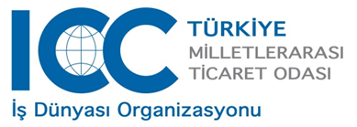

ICC TÜRKİYE MİLLİ KOMİTESİ

64 ÜNCÜ GENEL KURUL TOPLANTISI

27 Temmuz 2018, Cuma / saat 15.00

TOBB Sosyal Tesisleri, Ankara

(Adres: Mustafa Kemal Mahallesi, 06510 Çankaya/Ankara)

KAYIT FORMU

Adı ve Soyadı

Görevi

Kuruluşun Adı

Adresi

Şehir Posta Kodu

Telefon Faks

E-posta Tarih

İmza

64. Genel Kurul Toplantısına katılamayacak olanların sadece Vekalet formunu doldurarak Komitenize göndermeleri yeterli olacaktır.

Katılım olması durumunda kayıt formunun, olmaması durumunda ise sadece vekalet formunun doldurularak en geç 20 Temmuz 2018 tarihine kadar Komitemize iletilmesi önemle rica olunur.

L.C.V. : E-posta: icc-tr@tobb.org.tr;

: Faks: 0 312 219 4258

: Tel: (0.312) 219 4254-55-56-57 (4 hat)

